Акция «Окна победы».
Целью акции;
Создать атмосферу одного из самых важных праздников в России, передать молодому поколению его традиции и создать новые.
Наша мирная жизнь, жизнь без войны наших детей, внуков – прямая заслуга этих людей.
В поддержку Всемирной акцию «Окна победы» в нашем детском саду в канун праздника Дня Победы прошла акция «Окна победы» Это - удивительная акция, которая сближает людей в великий для нас день. Искренние, творческие " Совместно с родителями и детьми мы педагоги оформили окна детского сада символами замечательного праздника 9 мая. Это новая но очень интересная традиция проходит уже 2 год чтобы выразить свою благодарность героям Великой Отечественной и почтить память об ушедших ветеранах.
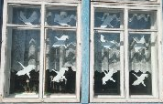
Окна Победы" объединят улицу, село и всю страну.

